附件2：

交通路线图
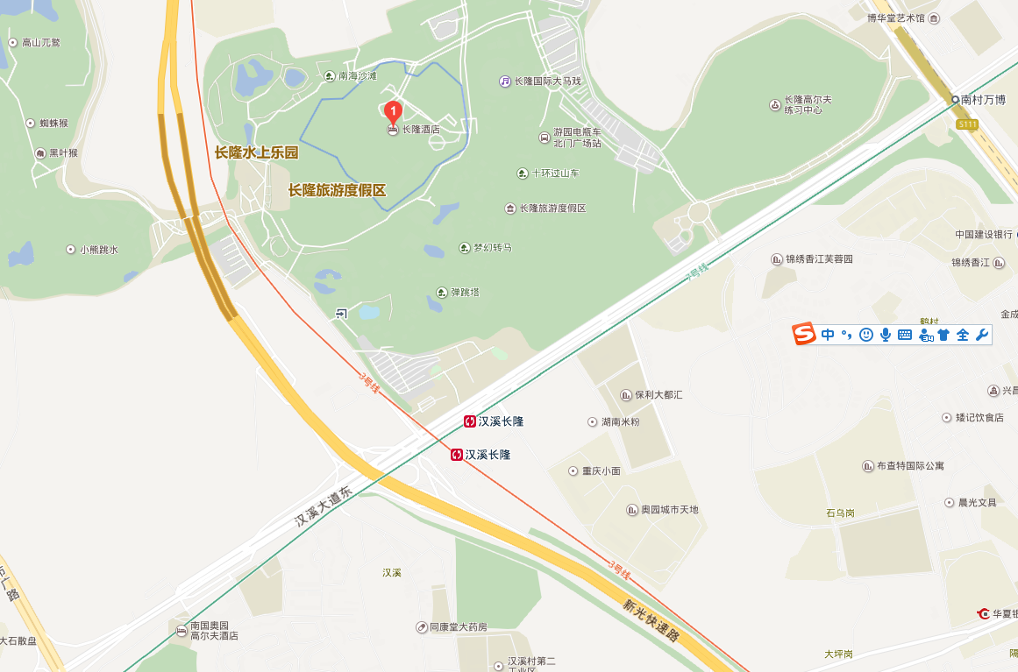
长隆酒店交通路线
公共交通：地铁3号线、7号线汉溪长隆站E出口（会议当日8：15、8:30有长隆的免费穿梭巴士到达会场），129路;303a路;番30路;番52路;番75路;番86路汉溪长隆公交站。
奥美家国际公寓(广州汉溪长隆地铁站店)交通路线
公共交通：地铁3号线、7号线汉溪长隆站C出口，南64路、公交地铁接驳专线10a路;公交地铁接驳专线10b路;公交地铁接驳专线9路汉溪长隆公交总站。

